Фотоотчет
по формированию антикоррупционной культуры
в СШ №7 им. Ю.А. Гагарина

Проведен конкурс рисунков среди учащихся 8-9 классов «Молодежь против коррупции»
Проведение родительского собрания «Роль семьи в правовом воспитании»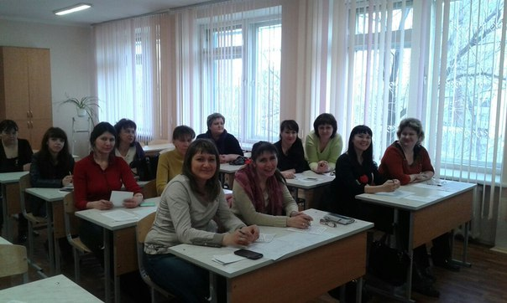

Проведена лекция прокурором г. Степногорска Мамараевым Н.Р.
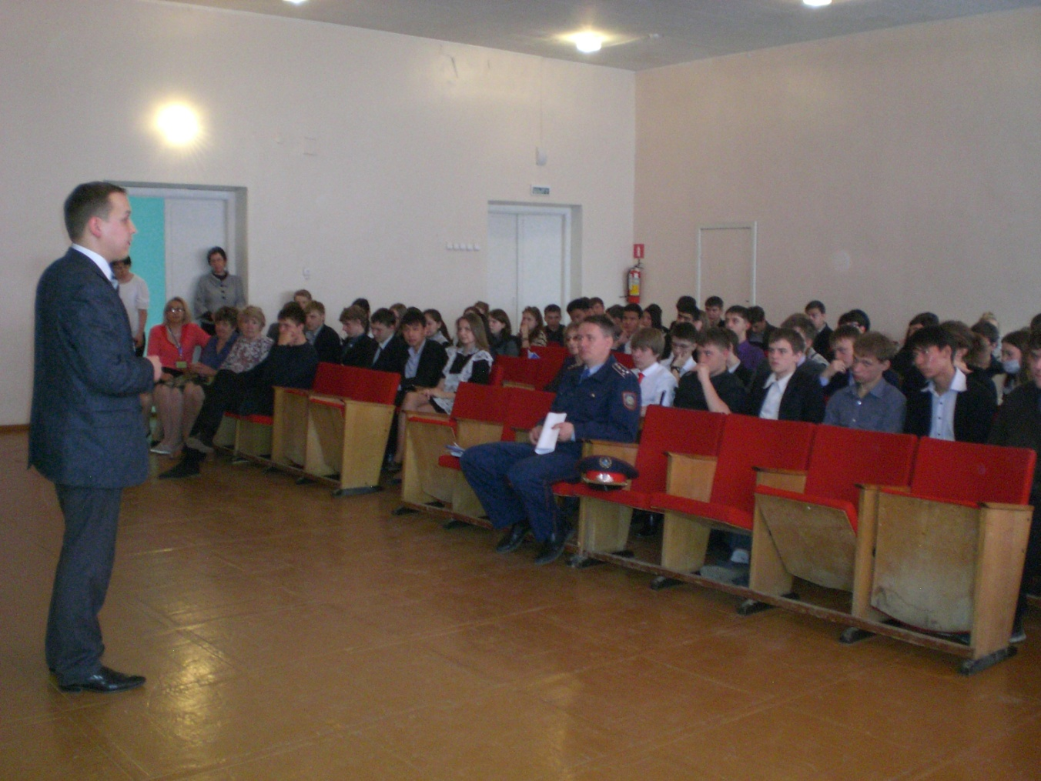

Просмотр видеороликов о коррупции
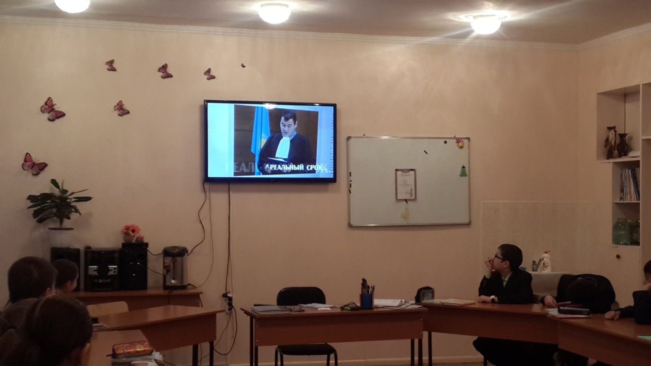
Классный час по теме "Стыд и совесть"

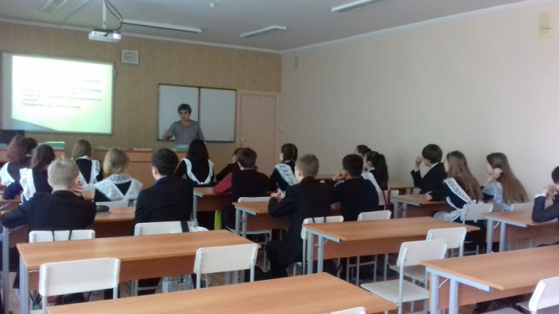

Заместитель директора по ВР А. Гоголева

